ČETRTEK, 19.11
Dragi učenec!
V tabeli boš našel povezave razlage snovi in svoje naloge, ki so podčrtane. Naloge pa bodo potem starši fotografirali in jih poslali po e-pošti.
PREDMET | NAVODILA | OPOMBE
SLJ | KNJIŽNI IN NEKNJIŽNI (POGOVRNI) JEZIK  Odpri učbenik na strani 18 in si še enkrat preberi pogovor med Nejcem in prodajalko.  Odpri delovni zvezek na strani 25 in odgovori na vprašanja. | Fotografijo opravljenega dela starši pošljejo po e-pošti.
MAT | DESETICE DO 100  Odpri delovni zvezek na strani 85 in reši 2. nalogo (prešteješ predmete in nato v okenca napišeš ustrezno število)  Na strani 86 rešiš še nalogo 3 (pomagaj si s stolpcem iz učbenika) in 4 (dopolni desetice do 100). | Fotografijo opravljenega dela starši pošljejo po e-pošti.
ŠPO | Razgibajmo se na mestu.  Pod tabelo imaš vaje ravnotežja. Vanje vključi tudi svoje družinske člane in med seboj primerjajte rezultate.

Vaje ravnotežja na mestu:
Najprej vaje naredi na tleh. V tabelo zapiši koliko časa si zdržal.
Nato iste vaje naredi še na deblu ali na debelejši vrvi ali doma v stanovanju in ponovno zapiši čas.
- vaja: 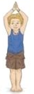 2. vaja: 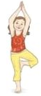 3. vaja: 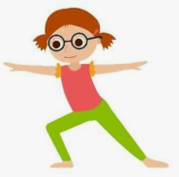 4. vaja: 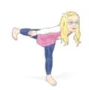
VAJA | ČAS NA TLEH | ČAS NA DEBLU / VRVI
- vaja | (max 1 min)
- vaja
- vaja
- vaja
Primerjaj rezultate med seboj in se s staršem (bratom , sestro) pogovori, zakaj se časi tako razlikujejo

